Tělocvičná jednota Sokol České Budějovice, oddíl Tai chi chuan, pořádá ve spolupráci s odborem všestrannosti cvičební seminář
„Bolesti zad a svalové dysbalance“
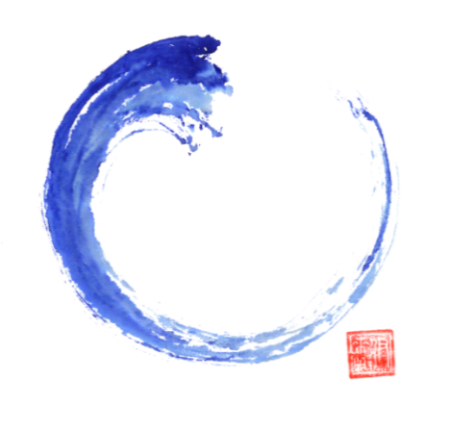
Sobota 21.10. 2023
Tímto seminářem chceme oslovit především rodiče dětí cvičících v oddílech sokolské všestrannosti k praktickému nápravnému tělocviku. Ukážeme si nejčastější svalové dysbalance a nápravný či udržovací tělocvik formou zdravotní tělesní výchovy.

Místo: Tělocvična T. J. Sokol České Budějovice
Sokolský ostrov 1 (vstup podchodem) zrcadlový sál.

Vedení: Irena a Jiří Vaněčkovi (cvičitelé zdravotní tělesné výchovy).

Rozvrh: 9.00 – 11.00 hod.

Pomůcky: karimatka (možno zapůjčit), ručník na vypodložení.

Příspěvek: 200,- Kč bude hrazen v hotovosti na místě.

Přihlášky:
Jiří Vaněček - jirivanecekdomu@seznam.cz
Pouze pro přihlášené do naplnění kapacity tělocvičny (20 osob).

